COMUNICADO DE PRENSA

Würth Elektronik ofrece ferritas de cable Snap WE-CAR-TEC
Ahora también para automoción
Waldenburg (Alemania), 22 de noviembre de 2022 – La ferrita de cable Snap ha contribuido a la buena reputación de Würth Elektronik como especialista en EMC. Ahora el fabricante lanza otra gama de soluciones de supresión de interferencias retroadaptables con la homologación AEC-Q200 requerida para la industria del automóvil. La serie WE-CAR-TEC comprende ferritas de cable Snap con núcleo de NiZn. Estas permiten suprimir las interferencias electromagnéticas en la gama de frecuencias de 1 MHz a 1 GHz.
El cierre interno con tecnología de llave impide la extracción no autorizada del cable. Gracias a la llave «WE-STAR_KEY», la ferrita puede reutilizarse y, por lo tanto, también es ideal para evaluaciones, pruebas y medición en los laboratorios de EMC. Cada unidad de embalaje viene con una "WE-STAR-KEY" para la apertura de las ferritas de cable Snap. WE-CAR-TEC está disponible en cuatro tamaños diferentes con diámetros de cable de 3,5 mm a 8,5 mm. La carcasa de plástico tiene la clasificación UL94-V0, y el rango de temperatura de funcionamiento va de -50 °C hasta +105 °C.
WE-CAR-TEC está disponible en stock y se proporcionan muestras gratuitas previa solicitud.

Imágenes disponibles
Las siguientes imágenes se encuentran disponibles para impresión y descarga en: https://kk.htcm.de/press-releases/wuerth/
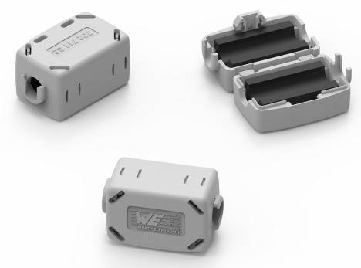
Supresión de interferencias en el rango de frecuencias de 1 MHz a 1 GHz con las ferritas de cable Snap WE-CAR-TEC de Würth Elektronik – con homologación AEC-Q200 para aplicaciones de automoción
Fuente de la imagen: Würth Elektronik

Acerca del Grupo Würth Elektronik eiSos
El Grupo Würth Elektronik eiSos es un fabricante de componentes electrónicos y electromecánicos para la industria electrónica, que aporta soluciones electrónicas innovadoras con su liderazgo tecnológico. Würth Elektronik eiSos es uno de los mayores fabricantes europeos de componentes pasivos y opera en 50 países. Sus plantas de producción en Europa, Asia y América del Norte suministran productos a un creciente número de clientes en todo el mundo.
La gama de productos incluye componentes para EMC, inductores, transformadores, componentes de RF, varistores, condensadores, resistencias, cuarzos, osciladores, módulos de alimentación, transferencia de energia inalámbrica, LED‘s, sensores, conectores, elementos para fuentes de alimentación, interruptores, pulsadores, conexionado, portafusibles, así como soluciones para la transmisión inalámbrica de datos.
La clara vocación de servicio de la empresa se caracteriza por la disponibilidad de todos los componentes del catálogo en stock sin una cantidad mínima de pedido, muestras gratuitas, haciendo hincapié en el soporte técnico con las herramientas de selección proporcionado por el departamento técnico de ventas.
Würth Elektronik forma parte del Grupo Würth, líder del mercado mundial de la tecnología de montaje y fijación. La empresa emplea a 8000 trabajadores y generó una facturación de 1090 millones de euros en 2021.
Würth Elektronik: more than you expect!
Más información en www.we-online.com

Más información:  Würth Elektronik eiSos GmbH & Co. KG  Sarah Hurst  Max-Eyth-Strasse 1  74638 Waldenburg  Alemania  Tel.: +49 7942 945-5186  Correo electrónico:  sarah.hurst@we-online.de  www.we-online.com | Contacto para la prensa:  HighTech communications GmbH  Brigitte Basilio  Brunhamstrasse 21  80339 München  Alemania  Tel.: +49 89 500778-20  Fax: +49 89 500778-77  Correo electrónico: b.basilio@htcm.de  www.htcm.de

